PRESSMEDDELANDE, 4 mars 2010

Nu finns klimatkompenserat papper!
Map Sverige, Sveriges största pappersgrossist, har tecknat avtal med U&W [you&we] för att erbjuda tryckerier och detaljhandel klimatkompenserat papper. Det gör att klimatbelastningen från kopieringspapper och trycksaker, t.ex. böcker och kataloger, minskar.

Allt fler företag inkluderar förbrukningen av papper, när de beräknar sina utsläpp av växthusgaser. Det gör att tryckerier och detaljister som säljer papper kan räkna med att deras kunder i allt större utsträckning kommer att ställa krav på att pappersprodukter ska ha låg klimatpåverkan. Att sälja klimatkompenserat papper blir alltså en konkurrensfördel.

– När vi började erbjuda våra kunder denna service hade vi ingen aning om vilket stort intresse vi skulle möta, säger Christina Nordfeldt, som är miljöansvarig hos Map Sverige. Nu har våra bolag i de övriga nordiska länderna också hoppat på tåget.

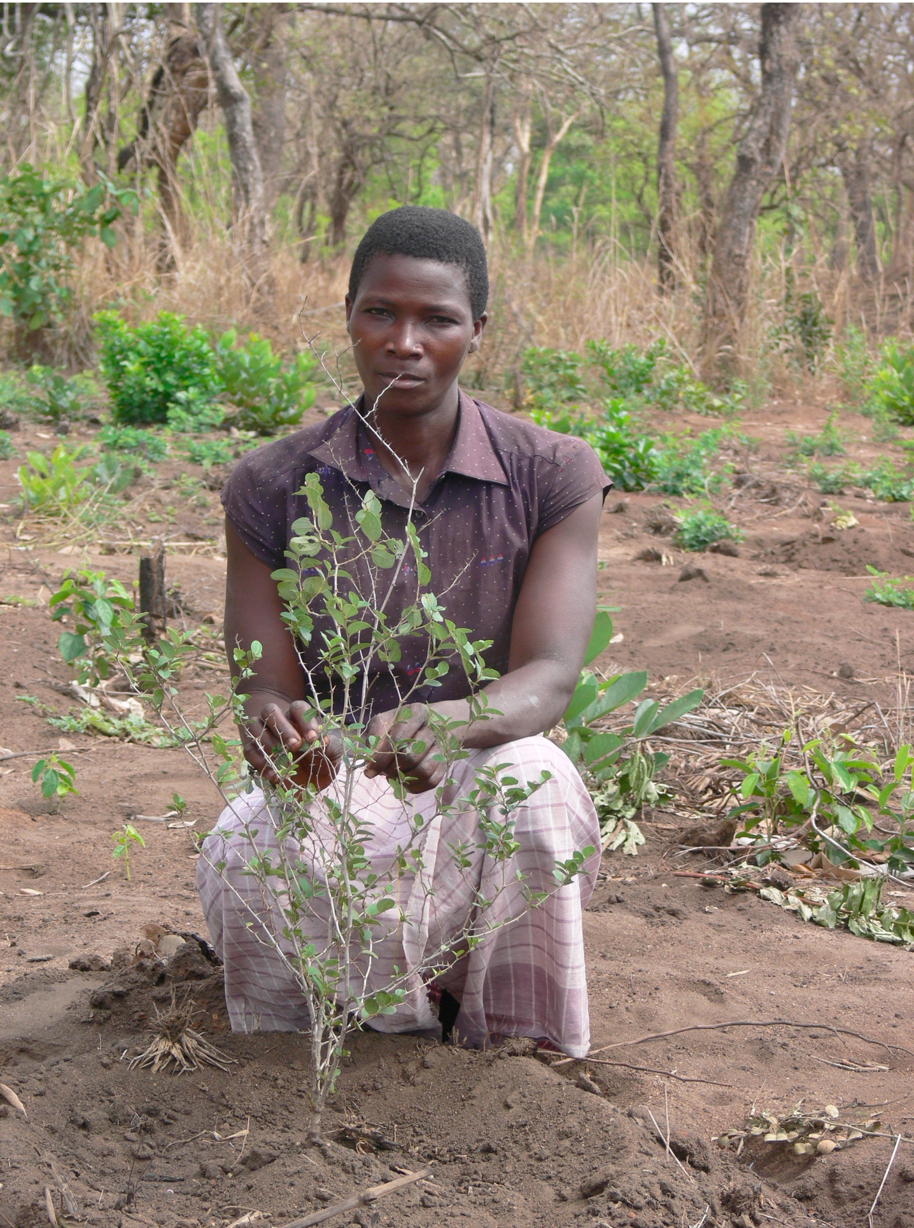
U&W [you&we] erbjuder Maps tryckerikunder och återförsäljare att ytterligare höja sin konkurrensstyrka genom att mäta upp deras egen klimatpåverkan och därefter klimatkompensera den.

Klimatkompensationen görs i form av trädplantering i Moçambique, som är ett av Afrikas fattigaste länder. Träden planteras i samarbete med småbönder i form av skogsjordbruk enligt Plan Vivo kontrollsystem. Trädplanteringen förbättrar den lokala miljön i odlingsområden som är kraftigt degraderade och träden ger bönderna en förbättrad levnadsstandard, socialt och ekonomiskt.

– Vi kan medverka till att höja konkurrenskraften hos Maps kunder ytterligare genom att hjälpa dem att beräkna sin egen klimatpåverkan och föreslå åtgärder för att minska utsläppen, säger Mårten Lind, projektledare hos U&W [you&we].

Att klimatkompensera genom trädplantering innebär att träden binder koldioxid under sin livstid. Tillväxten av träden kontrolleras regelbundet för att den mängd koldioxid som avtalats har lagrats i trädens biomassa. Men den viktigaste effekten kommer som en bonus, nämligen att skogsskövlingen i området minskar eller hejdas helt och hållet. Till nytta för klimatet, för biologiska mångfalden och för oss alla på planeten jorden.

För ytterligare information
Mårten Lind, U&W [you&we], 08 34 65 65, marten.lind@uwab.se
Christina Nordfeldt, Map Sverige AB, 070 5868136, christina.nordfeldt@mapsverige.se

U&W [you&we] är ett konsultföretag som anser att ett gott ekonomiskt resultat och en ansvarfull affärsverksamhet går hand i hand. Det gäller bara att hitta fram till hur man gör. U&W [you&we] är ett av de ledande företagen när det gäller att erbjuda klimattjänster och kompensation genom sin tjänst ZeroMission. Vi kallar oss "Catalyst for Good Business". Läs mer på www.uwab.se

Map Sverige AB ingår i Antalis, som är Europas största grossistkoncern i pappersbranschen. Map Sverige erbjuder papper, förpackningar, emballage, banderollmedia och tryckhjälpmedel till kontorsåterförsäljare, detaljhandel och den grafiska branschen.

